***Exercice : Les systèmes***

1. Identifie les régions corporelles suivantes à l’aide du schéma présenté.

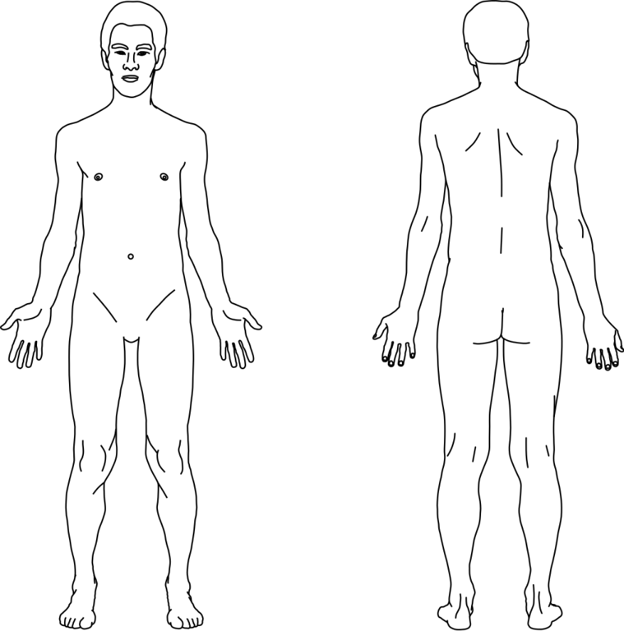

F

E

D

B

C

A

1. **Thoracique**
2. **Axillaire**
3. **Inguinale**
4. **Cervicale**
5. **Fessière**
6. À quel système appartiennent ces organes?
7. Estomac : **Digestif**
8. Fémur : **Musculosquelettique**
9. Poumons : **Respiratoire**
10. Peau : **Tégumentaire**
11. Muscles : **Musculosquelettique**
12. Vessie : **Urinaire**
13. Encéphale : **Nerveux**
14. Utérus : **Reproducteur**
15. Vaisseaux sanguins : **Cardiaque**
16. Ligaments : **Musculosquelettique**
17. Qui suis-je?
18. Je suis la cavité qui contient le cœur : **Thoracique**
19. Je suis la cavité qui contient la vessie : **Pelvienne**
20. Je suis la cavité qui contient le cerveau : **Crânienne**
21. Identifie les régions abdominales suivantes :

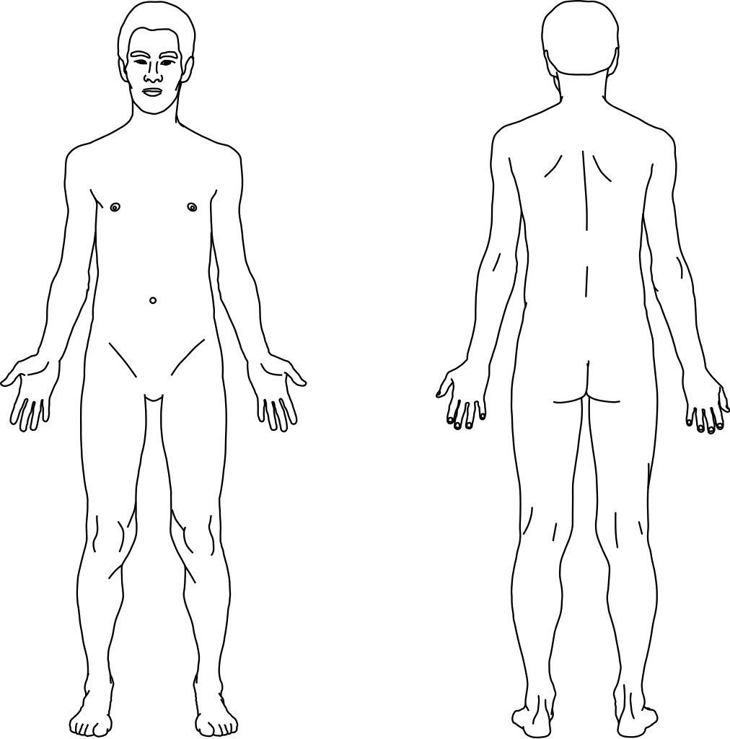

**B**

**E**

**C**

**D**

**A**

1. **Hypocondre droite**
2. **Épigastrique**
3. **Latérale gauche (Flanc)**
4. **Ombilicale**
5. **Inguinale droite**
6. Indique, dans tes mots, la définition de l’homéostasie :

**Une recherche d’équilibre entre les systèmes du corps humain**

1. Identifie les quatre plans suivants :

|  |  |  |
| --- | --- | --- |
| Plan sagittal - Jacques Paquier | www.neuro-physio-activ.fr/difficultes/plan-frontal/ | Le Doc on Twitter: "Le plan transversal [ou axial] est un plan horizontal,  parallèle au sol, qui divise le corps en deux parties, haute et basse (je  simplifie un peu, pardon)… https://t.co/4oO6rSY45B" |
| A | B | C |

1. **Sagital médian**
2. **Frontal**
3. **Transverse**
4. Indique **deux (2)** systèmes qui assurent la régularisation des autres systèmes dans le corps humain.

**Système nerveux et endocrinien**